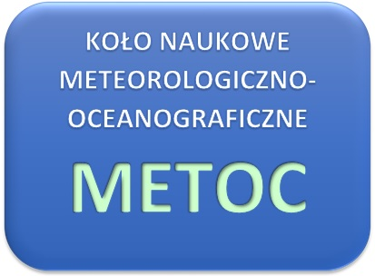

PLAN DZIAŁANIA STUDENCKIEGO KOŁA NAUKOWEGO METOC
W SEMESTRZE ZIMOWYM R.A. 2015-2016

L.p. | Data spotkania | Temat przedsięwzięcie/spotkania | Uwagi
1. | 2. | 3. | 4.
1. | 18.11.2015 r. | Statek badawczy r/v „Baltica”. Omówienie udziału w rejsie naukowo-badawczym na pokładzie r/v „Baltica” i prowadzenie badań w ramach pracy dyplomowej przez studenta IV roku studiów WNiUO pchor. W. Augustyniaka | Spotkanie  w laboratorium METOC
2. | 09.12.2015 r. | Wykład nt. „Znaczenie meteorologii dla żeglugi. Wybrane wypadki morskie zaistniałe w złych warunkach hydrometeorologicznych w roku 2015” | Wykład otwarty  w laboratorium METOC
3. | 06.01.2016 r. | Omówienie badań i wyników pomiarów wykonywanych w laboratorium METOC prowadzonych przez studentów w ramach prac dyplomowych | Spotkanie  w laboratorium METOC
4. | 25.01.2016 r. | Podróż studyjna do Lotniskowej Stacji Meteorologicznej na lotnisku Gdańsk-Rębiechowo | Podróż studyjna

Spotkania studenckiego koła naukowego METOC odbywają się w laboratorium METOC s.105/7 o godz. 1530 – 1730. Spotkania i wykłady są otwarte dla społeczności akademickiej i osób zainteresowanych tematyką poruszaną w ramach pracy koła naukowego.
Opiekunem naukowym koła jest kadm. w st. spocz. dr inż. Czesław DYRCZ, prof. wizyt. AMW.
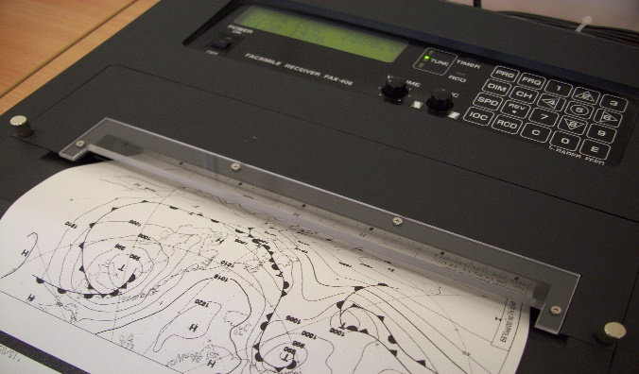 | 